


Fumiza Academy

NICKRAMEN • FUMIZA

DESARROLLO TÉCNICO

2026.04.16 Cortés, Honduras
TABLA DE CONTENIDOS
HISTORIAL DEL DOCUMENTO 3
Control de Revisiones 3
Control de Versiones 3
MARCO ESTRATÉGICO DEL PROYECTO 4
Resumen Ejecutivo 4
Contexto y justificación del proyecto 4
Problemática actual 4
Objetivos 5
Objetivo general 5
Objetivos específicos 5
DESARROLLO TÉCNICO 6
Metodología técnica 6
Roles y Responsabilidades en la Metodología 6
Alcance funcional y técnico 7
Alcance funcional 7
Alcance técnico 8
Fuera del alcance del proyecto 8
Enfoque del alcance 8
Diagrama de contexto del sistema 9
Cronograma del desarrollo 13
Fase 1: Análisis y diseño 13
Fase 2: Desarrollo del sistema 13
Fase 3: Pruebas y validación 13
Fase 4: Implementación y lanzamiento 14
Presupuesto del desarrollo 15
Costo de desarrollo (único) 15
Costos operativos (mensuales post-lanzamiento) 15
CONCLUSIÓN 16

HISTORIAL DEL DOCUMENTO
El control de revisiones y versiones del documento se realizaron de la siguiente manera:

Control de Revisiones
Fecha | Versión | Secciones Revisadas | Cambios | Autores
25 feb 2025 | 1.0 | Documento inicial | Sin cambios | Nicole Ramos

Control de Versiones
Fecha | Versión | Descripción | Autor
25 feb 2025 | 1.0 | Creación del documento | Nicole Ramos

MARCO ESTRATÉGICO DEL PROYECTO

Resumen Ejecutivo

La Escuela Virtual de Diabetes es una iniciativa de educación digital en salud orientada a mejorar el conocimiento, el autocuidado y la adherencia terapéutica de personas con diabetes y sus cuidadores. Surge como respuesta a la necesidad de contar con un modelo educativo accesible, estructurado y continuo, que complemente la atención clínica tradicional y permita a los usuarios comprender mejor su condición y tomar decisiones informadas en su vida diaria.

El proyecto contempla el desarrollo de una plataforma digital con módulos educativos progresivos, contenidos validados por especialistas, evaluaciones de aprendizaje y mecanismos de acompañamiento que favorezcan la permanencia y finalización del programa. La Escuela Virtual de Diabetes se concibe como una herramienta de prevención secundaria, orientada a reducir complicaciones y fortalecer la gestión personal de la enfermedad.

Contexto y justificación del proyecto

La diabetes representa un desafío creciente para los sistemas de salud y para la calidad de vida de las personas que la padecen. A pesar de su relevancia, la educación en diabetes suele ser fragmentada, limitada a espacios presenciales y sin continuidad en el tiempo. Esta situación genera vacíos de conocimiento que afectan el autocuidado, la adherencia al tratamiento y la adopción de estilos de vida saludables. La Escuela Virtual de Diabetes responde a esta brecha mediante un modelo educativo digital que permite ampliar el acceso a información confiable, adaptada al contexto cultural y disponible de forma permanente para los usuarios.

Problemática actual

Actualmente no existe un espacio digital centralizado que ofrezca educación especializada en diabetes de forma estructurada y accesible. La información disponible en línea es dispersa, de calidad variable y poco adaptada a las realidades locales. Además, no se cuenta con mecanismos que permitan dar seguimiento al aprendizaje de los usuarios ni con contenidos orientados tanto a pacientes como a sus familiares y cuidadores.



Objetivos

Objetivo general
Desarrollar e implementar una Escuela Virtual de Diabetes que fortalezca el conocimiento, el autocuidado y la adherencia terapéutica de personas con diabetes mediante un modelo educativo digital estructurado y accesible.

Objetivos específicos

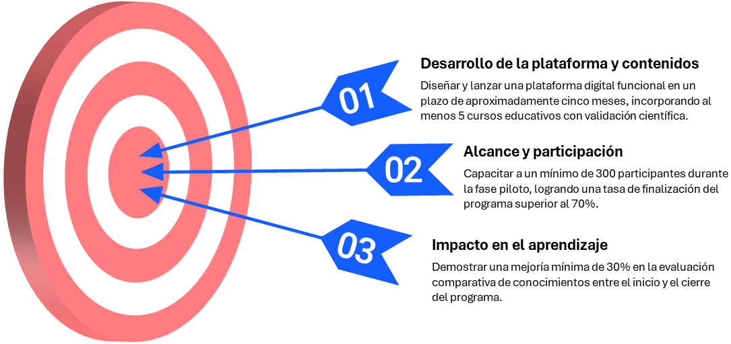

DESARROLLO TÉCNICO

Metodología técnica

La ejecución del proyecto se desarrollará bajo una metodología de trabajo colaborativa e incremental, inspirada en marcos ágiles de gestión de proyectos como SCRUM, adaptada al contexto institucional de cooperación entre APRENDES y NICKRAMEN.

Este enfoque permite:
- Desarrollo progresivo por fases
- Validación continua
- Ajustes oportunos
- Reducción de riesgos
- Mayor alineación entre componente educativo y técnico

En lugar de un modelo lineal tradicional, se implementará un modelo iterativo basado en ciclos cortos de trabajo. Este modelo asegura que el producto final no sea una entrega cerrada sin revisión previa, sino el resultado de un proceso de construcción conjunta.

Roles y Responsabilidades

APRENDES
- Definir lineamientos pedagógicos.
- Validar contenidos educativos.
- Priorizar funcionalidades desde la perspectiva del usuario.
- Representar las necesidades del público objetivo.
- Aprobar entregables parciales.

NICKRAMEN
- Diseñar y desarrollar la arquitectura tecnológica.
- Implementar funcionalidades priorizadas.
- Garantizar estabilidad técnica.
- Documentar avances y decisiones técnicas.
- Proponer mejoras de usabilidad y optimización.

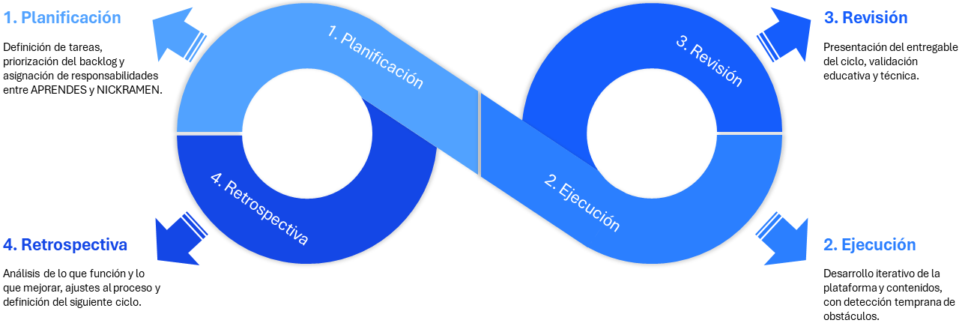

Alcance funcional y técnico

El presente proyecto contempla el diseño y desarrollo de la Escuela Virtual de Diabetes, concebida como una plataforma web educativa orientada a la gestión y distribución de contenidos formativos relacionados con la diabetes y el estilo de vida saludable. El alcance del proyecto incluye la construcción de dos entornos principales: un portal administrativo para la gestión integral de la plataforma y un portal del estudiante para el acceso al contenido educativo y seguimiento del aprendizaje.

Alcance funcional
Dentro del alcance de esta primera versión se consideran las siguientes capacidades:

Portal administrativo
- Gestión de usuarios y roles.
- Creación, modificación y publicación de cursos.
- Organización de cursos en módulos y lecciones.
- Gestión de recursos educativos por lección.
- Creación y administración de evaluaciones.
- Definición de criterios de completación de cursos.
- Emisión automática de certificados.
- Visualización de métricas de uso de la plataforma.

Portal del estudiante
- Registro e inicio de sesión en la plataforma.
- Exploración del catálogo de cursos disponibles.
- Inscripción a cursos.
- Acceso a módulos, lecciones y recursos educativos.
- Realización de evaluaciones.
- Visualización del progreso por curso.
- Obtención y descarga de certificados.
- Recepción de notificaciones relacionadas con su actividad académica.
- Sección de anuncios.
- Biblioteca de videos.

Alcance técnico
El sistema será desarrollado como una aplicación web utilizando tecnologías como ASP.NET Core, SQL Server y servicios en la nube; priorizando aspectos de estabilidad, seguridad y escalabilidad. La plataforma será accesible desde navegadores web modernos y estará diseñada bajo un enfoque responsive, permitiendo su uso en dispositivos de escritorio, tablet y móviles.

Fuera del alcance del proyecto
Con el fin de mantener un enfoque realista y viable para esta primera fase, quedan explícitamente fuera del alcance:
- Desarrollo de aplicaciones móviles nativas.
- Procesamiento de pagos en línea.
- Integración con sistemas externos o plataformas de terceros.
- Funcionalidades avanzadas de analítica y reportes.
- Automatizaciones complejas de comunicación o marketing.
- Funciones clínicas o de monitoreo médico.

Enfoque del alcance
El proyecto busca asegurar un equilibrio entre impacto social, calidad educativa y sostenibilidad operativa, estableciendo una plataforma sólida para su desarrollo permanente y su futura expansión. El proyecto contempla:
- La puesta en marcha de un modelo educativo digital funcional y accesible.
- La generación de una experiencia formativa que permita conocer el comportamiento, necesidades y nivel de participación de los usuarios.
- La identificación de ajustes pedagógicos y técnicos para fortalecer el modelo educativo.
- La construcción de una base tecnológica y metodológica que garantice su consolidación y crecimiento progresivo.

Diagrama de contexto del sistema

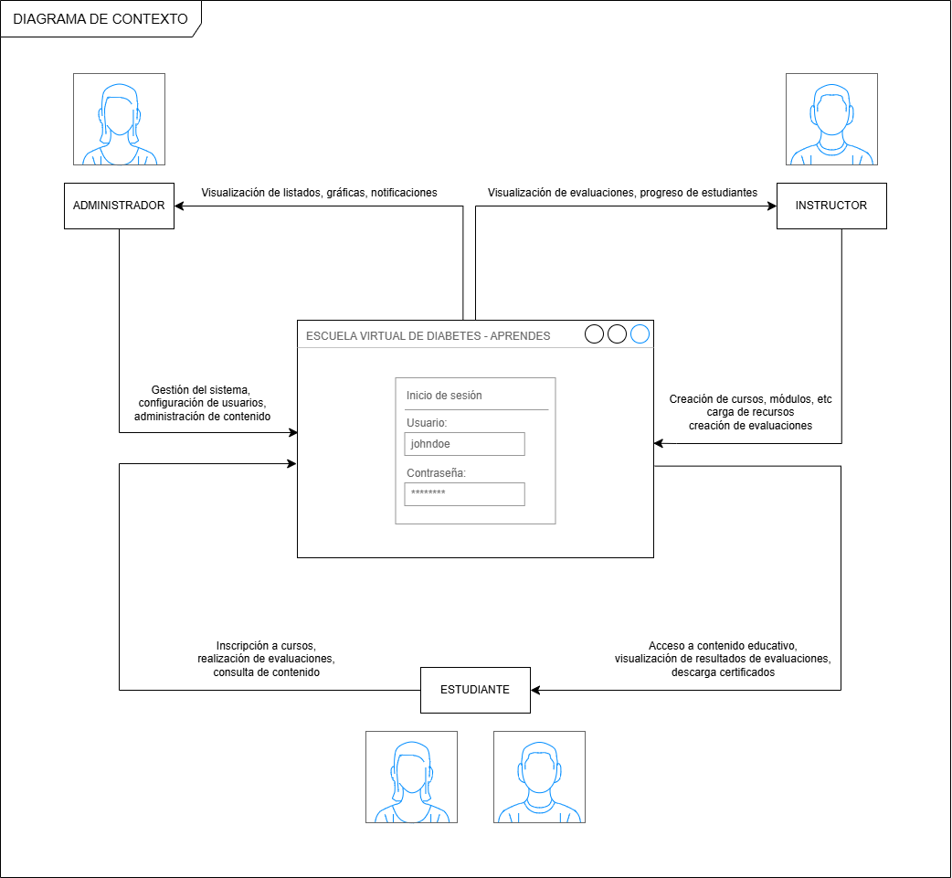

Actor | Función principal
Administrador | Gestiona el sistema, configura usuarios, roles y supervisa el funcionamiento general de la plataforma.
Instructor | Crea y publica cursos, módulos, lecciones y evaluaciones dentro de la plataforma educativa.
Estudiante | Accede al contenido educativo, realiza evaluaciones y obtiene certificados al completar los cursos.
Tabla de características funcionales (experiencia de usuario y gestión)
Esta es la parte más visible para los usuarios finales (estudiantes, instructores, administradores). Se centra en qué pueden hacer.

# | Característica | Versión actual | Versión mejorada | Beneficio de la mejora
1 | Visualización de contenido | PDFs estáticos dentro del portal. | Textos enriquecidos, videos, actividades. | Mayor engagement y adaptación a diferentes estilos de aprendizaje.
2 | Evaluación | No existe. | Quizzes, exámenes, tareas y encuestas. | Mide la comprensión y consolida el conocimiento de forma inmediata.
3 | Seguimiento del progreso | Básica. | Barra de progreso visual por lección, módulo y curso. Indicador de "completado" para cada actividad. | Motiva al estudiante al ver su avance y le da claridad sobre lo que falta.
4 | Emisión de certificados | No existe. | Generación automática de certificados digitales en PDF al cumplir los criterios de aprobación. | Incrementa la motivación y el valor percibido del curso. Proporciona un logro tangible.
5 | Biblioteca de contenidos | No organizada (solo listado de PDFs). | Biblioteca multimedia con filtros por categoría, instructor, nivel. | Facilita la búsqueda de contenido específico y fomenta la exploración.
6 | Reportes de rendimiento | No hay. | Dashboard para el estudiante con notas y logros. Reportes detallados para instructores o administradores | Permite la toma de decisiones basada en datos para mejorar cursos o detectar alumnos en riesgo.
7 | Notificaciones y comunicación | No hay (todo manual). | Sistema de emails o notificaciones automáticas: bienvenida, recordatorios, notificación de nuevos cursos, confirmación de certificados. | Mejora la retención de estudiantes y la comunicación institucional.
8 | Gestión de cursos | Carga manual de PDFs. | Editor de cursos intuitivo para crear módulos, lecciones y evaluaciones. | Agiliza la creación y actualización de contenido, ahorrando tiempo administrativo.
9 | Perfiles de usuario y roles | Roles básicos. | Perfiles diferenciados: Estudiante (su progreso), Instructor (cursos), administrador (gestión total). | Mejora la seguridad y organiza las responsabilidades dentro de la plataforma.
10 | Manejo de versiones de contenido | Se reemplaza el PDF sin control. | Historial de versiones de cada lección. | Permite auditoría y control de calidad del contenido educativo.
11 | Exportación de datos | No disponible. | Exportar listados de estudiantes y reportes a Excel o PDF. | Facilita el análisis externo y la generación de informes institucionales.
12 | Accesibilidad (personas con discapacidad) | No considerada. | Soporte para lectores de pantalla, navegación por teclado, subtítulos en videos y opciones de contraste. | Cumple con normativas internacionales y hace la educación inclusiva.
13 | Requisitos de aprobación de cursos | No definidos. | Reglas como: "Aprobar el quiz final con 80% para liberar el certificado". Requisitos por definir con equipo de APRENDES. | Asegura un nivel mínimo de conocimiento antes de emitir un logro o certificado.
14 | Navegación mobile-friendly | Funcional pero no optimizada. | Diseño "mobile-first". Toda la experiencia (ver videos, hacer quizzes) es fluida y táctil en smartphones y tablets. | Se adapta a los hábitos de consumo actuales y aumenta el acceso.

Tabla de características técnicas (arquitectura, rendimiento y seguridad)
Esta tabla se enfoca en cómo funciona la plataforma por dentro. Es crucial para la escalabilidad, el mantenimiento y la seguridad a largo plazo.

# | Característica | Versión actual | Versión mejorada | Beneficio de la mejora
1 | Arquitectura de software | Monolítica (todo junto y acoplado). | Basada en microservicios o por capas (Frontend/Backend/API/BD) bien definidas. | Permite escalar, actualizar o corregir partes de forma independiente. Más fácil de mantener.
2 | Modelo de datos (db) | Tablas básicas. | Modelo relacional complejo y normalizado (Usuarios, Roles, Cursos, Lecciones, Evaluaciones, Intentos, Resultados, Certificados). | Garantiza la integridad de los datos, evita duplicidades y permite consultas complejas.
3 | Escalabilidad | Limitada. Si crecen los usuarios, el sistema podría colapsar. | Escalabilidad horizontal. | Soporta miles de usuarios concurrentes sin perder rendimiento.
4 | Seguridad (autenticación y autorización) | Inicio de sesión con número de teléfono no verificado. | Autenticación robusta con políticas de acceso basadas en roles. | Protege la información académica y personal de estudiantes e instructores.
5 | Auditoría y logs | No se registra la actividad. | Registro detallado de todas las acciones críticas (quién, cuándo, qué hizo) | Fundamental para la trazabilidad, la seguridad y la resolución de problemas.
6 | Rendimiento y caché | No optimizado. Cada visita carga todo de nuevo. | Implementación de sistemas de caché para contenido estático y consultas frecuentes. | Carga de páginas ultrarrápida, mejor experiencia de usuario y menor carga del servidor.
7 | Concurrencia | No manejado. | Sistema que maneja correctamente cuando dos usuarios intentan modificar el mismo dato (ej. inscribirse al mismo tiempo). | Evita errores y corrupción de datos en situaciones de alta demanda.
8 | Gestión de errores | No controlada. Pantallazos en blanco o errores de servidor. | Sistema centralizado de manejo de excepciones con mensajes amigables para el usuario y registro detallado para el equipo técnico. | Mejora la estabilidad y facilita la depuración de errores.
9 | Monitoreo del sistema | No existe. | Herramientas de monitoreo. | Permite detectar y solucionar problemas proactivamente antes de que afecten a los usuarios.
10 | Pruebas automatizadas | No hay. | Suite de pruebas unitarias para asegurar que cada nueva funcionalidad no rompa las existentes. | Garantiza la estabilidad y calidad del código a largo plazo.
11 | Backups y recuperación | Posiblemente manual. | Sistema automatizado de backups. | Asegura la disponibilidad de la información crítica ante cualquier incidente.
12 | Estándares de código | Sin estándares definidos. | Aplicación de estándares de codificación, código limpio y documentado. | Facilita el mantenimiento y la incorporación de nuevos programadores al proyecto.
13 | Motor de reglas de negocio | Lógica dispersa en el código. | Motor de reglas configurable desde el backoffice para definir requisitos de aprobación, cálculo de notas, etc. | Permite cambiar la lógica educativa sin necesidad de programar.

Cronograma del desarrollo

La duración estimada del proyecto para la construcción de la Escuela Virtual de Diabetes es de aproximadamente cinco meses, dependiendo de la disponibilidad de contenidos, la velocidad de validación institucional y la retroalimentación obtenida durante las pruebas. El proyecto se organizará en fases consecutivas, permitiendo una planificación ordenada, entregas parciales y validación continua.

Fase 1: Análisis y diseño
Duración estimada de dos a tres semanas. En esta fase se realizará:
- Levantamiento detallado de los requerimientos del sistema.
- Definición precisa del alcance del proyecto.
- Diseño de la arquitectura técnica.
- Prototipos básicos.
- Validación inicial con el equipo de APRENDES

Fase 2: Desarrollo del sistema
Duración estimada de diez a catorce semanas. En esta fase se implementarán progresivamente las funcionalidades principales:
- Desarrollo del portal administrativo.
- Desarrollo del portal del estudiante.
- Implementación de cursos, módulos y lecciones.
- Evaluaciones.
- Certificados.
- Sistema de usuarios.
- Notificaciones.

Las funcionalidades se liberarán internamente para revisión y validación continua, permitiendo ajustes antes de avanzar a la siguiente etapa.

Fase 3: Pruebas y validación
Duración estimada de tres a cuatro semanas. Durante esta fase se realizarán:
- Pruebas técnicas del sistema.
- Pruebas con usuarios externos.
- Pruebas con el equipo de APRENDES.
- Corrección de errores.
- Ajustes derivados de la retroalimentación recibida.

El objetivo es asegurar que la plataforma sea estable, comprensible y adecuada para el público objetivo.

Fase 4: Implementación y lanzamiento
Duración estimada de una a dos semanas. Esta fase contempla:
- Configuración del servidor para poner en producción.
- Publicación de la plataforma.
- Capacitación al equipo de APRENDES.
- Soporte inicial posterior al lanzamiento.

Duración total estimada: Aproximadamente 5 meses, dependiendo de:
- Disponibilidad de contenidos educativos.
- Ritmo de validación por parte de APRENDES.
- Retroalimentación obtenida durante las pruebas.

La duración estimada del proyecto considera no solo el desarrollo técnico, sino también los tiempos necesarios para validación institucional, pruebas con usuarios reales y ajustes derivados de la retroalimentación académica, elementos fundamentales para garantizar la calidad y pertinencia del sistema en su contexto social.

Presupuesto del desarrollo

Costo de desarrollo (único)
Concepto | Descripción | Costo
Equipo de desarrollo (full-time, mixto) | Project Management  Desarrollo backend  Desarrollo frontend  Diseño base de datos  Diseño UX/UI  QA Testing  Documentación técnica  Manuales de usuario | $23,500
Code Review | Consultoría técnica externa para realizar una evaluación objetiva del sistema y emitir un informe de mejora, orientado a optimizar su funcionamiento antes de la entrega final, con base en la retroalimentación recibida. | $1,200
TOTAL DESARROLLO |  | $24,700

Costos operativos (mensuales post-lanzamiento)
Concepto | Costo mensual estimado | Costo anual estimado
Hosting | $120 | $1,440
Base de datos | $80 | $960
Almacenamiento | $30 | $360
Mantenimiento / Soporte técnico | $350 | $4,200
TOTAL | $580 | $6,960

Los costos operativos corresponden a los gastos necesarios para mantener la plataforma en funcionamiento una vez finalizado el desarrollo y publicada en un entorno de producción. Se recomienda contar con un fondo destinado a cubrir al menos los primeros doce meses de operación continua de la plataforma.

La inversión total estimada para el primer año, incluyendo el costo único de desarrollo y los costos operativos de los primeros doce meses de funcionamiento, asciende a $31,660 USD ($24,700 de desarrollo + $6,960 de operación anual).

CONCLUSIÓN

La Escuela Virtual de Diabetes no es únicamente un proyecto tecnológico, sino una herramienta estratégica de educación, prevención y empoderamiento social.

Esta iniciativa constituye una etapa fundamental para que APRENDES consolide su presencia digital, genere impacto medible y fortalezca su capacidad de gestión institucional.

La inversión en este sistema permitirá no solo educar a personas con diabetes y a sus familias, sino también establecer un modelo educativo escalable y replicable, alineado con los valores de cooperación, inclusión y bienestar que caracterizan a la organización.

https://fumiza.hn/wp-content/uploads/2026/04/fumiza-servicios-de-fumigacion-3x2-cover.webp

